

地域包括ケアシステムの推進、住み慣れた地域での療養生活支援を目的として、平成２７年４月に山形市医師会 在宅医療・介護連携室を設置し、活動を開始しております。

また、これまでも、山形市医師会の有志を中心として活動している山形在宅ケア研究会では、『顔の見える多職種連携』をモットーに継続的に研修会を開催してまいりました。

　このように、在宅医療と介護の連携、特に多職種連携を目指して様々な取り組みを行い、少しずつ成果が出ている反面、未だ医師とケアマネジャー等との敷居の隔たりを耳にすることがあり、大きな課題だと感じているのも現状です。そこで、職種による隔たりを解消し、顔の見える・話し合える関係の礎となるよう、標記交流会を企画いたしました。

　つきましては、介護保険事業所等、日ごろ在宅医療・介護に尽力されている皆様から御参加いただき、参加者相互の懇親を深める場としたいと考えております。万障繰り合わせて御参加くださるようお願いいたします。



日　時：平成２８年８月３日（水）１９時から

場　所：山形国際ホテル３階大ホール（山形市香澄町三丁目４－５）

　参集者：歯科医師、薬剤師、山形市内の地域包括支援センター、居宅介護支援事業所、訪問看護ステーション等の職員、山形市医師会会員

　会　費：お一人３，０００円（立食形式での交流会となります）

※当日、会場受付にて集金いたします。

　その他：☆参加につきましては、裏面の参加連絡票によりご連絡ください。

　　　　　☆当日は名刺をご持参ください。

【発起人】

山形市医師会長　門馬　孝

山形市医師会 在宅医療・介護連携室 室長　根本 元

（山形在宅ケア研究会 会長）

●参加のご連絡について

　　　　下記の参加連絡票を記載のうえ、FAXによりご連絡をお願いいたします。

●参加連絡票の提出期限：平成２８年７月２５日（月）まで

●参加のご連絡・お問い合わせ

　　　　山形市医師会事務局

　　　　〒９９０－００３９　山形市香澄町二丁目９－３９

　　　　ＴＥＬ　０２３－６４１－３６５０　　ＦＡＸ　０２３－６２４－６７５４

参加連絡票（ＦＡＸ用）

送信先 ： 山形市医師会事務局

　　　　 　 ＦＡＸ　０２３－６２４－６７５４

※下記を記入のうえ、そのまま送信してください。

|  |  |  |  |
| --- | --- | --- | --- |
| 所属 | 職名 | お名前 | 職種（○をつけてください） |
|  |  |  | 医師・歯科医師・薬剤師・看護師・ＯＴ・ＰＴ・ケアマネ・ヘルパー・MSW・行政・  その他（　　　　　　　　　　　） |
|  |  |  | 医師・歯科医師・薬剤師・看護師・ＯＴ・ＰＴ・ケアマネ・ヘルパー・MSW・行政・  その他（　　　　　　　　　　　） |

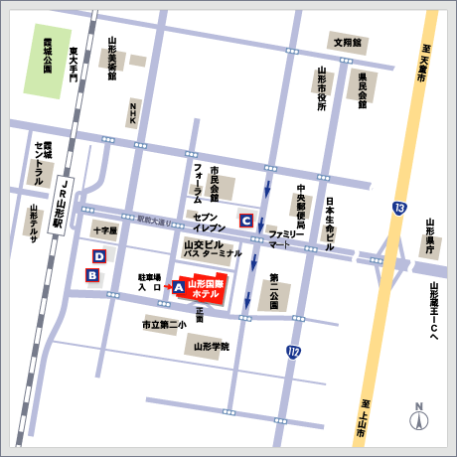

《会場周辺地図》

○会場：山形国際ホテル

（山形市香澄町三丁目４－５）

○お車でお越しの方

地図中Ｂ～Ｄの下記駐車場を

ご利用ください。

Ｂ　ＪＡパーキング（立体駐車場）

Ｃ　山交第一駐車場（　　〃　　）

Ｄ　吉田パーキング



